佐倉市長 西田三十五様
教育長 圓城寺一雄様
さくら・市民ネットワーク
代表 宮田みどり
オーガニック給食の早急な実現を求める要望書
日頃より、市政運営ならびに教育行政にご尽力頂き、感謝申し上げます。
学校給食は、子どもたちの健やかな成長にとって欠かすことのできないものです。さくら・市民ネットワークは、創立以来、多くの賛同者と共に、佐倉市の学校給食はセンター方式ではなく、自校方式を堅持するよう声を上げてまいりました。最近では、有機食材によるオーガニック学校給食を、議会質問や通信などを通して提唱しています。
近年増加している子どもの発達障害は、多くの要因が考えられますが、化学物質や農薬の影響が大きいと多くの専門家が指摘しています。とりわけ、ネオニコチノイド系農薬は、神経伝達物質のアセチルコリンの働きを撹乱させることから、さまざまな神経疾患との関連性が指摘されています。
疑わしいものは使わない「予防原則」を基本として、EUなど世界各国では規制強化が進んでいます。しかし日本では、残念なことに基準値が緩和され、一昨年の春には、学校給食の外国産小麦を使ったパンから、発がん性のあるグリホサートが検出されました。
このような状況のもと、千葉県内ではいすみ市や木更津市が、有機米100％の学校給食を実現させています。木更津市は「オーガニックなまちづくり条例」を施行するなど、有機農業に関しては先進的な取組みを進めています。その木更津市と佐倉市が、今年度、農水省が募集した「オーガニックビレッジ宣言」自治体として手を挙げました。
そこで、宣言にふさわしい取り組みとして、早急に学校給食のオーガニック化を進めるよう、以下要望します。
【要望事項】
１．学校給食で使用する米・野菜等は、オーガニック（有機）農産物（無農薬・無化学肥料・非遺伝子組換え・非ゲノム編集）に切り替えること。
２．オーガニック給食で材料費が高くなった場合は、差額分を市が負担すること。
名 前 | 住 所
✳住所は都道府県からお願いします。「同上」や「々」は無効になるので使わないでください。
✳FAXは無効となります。ご署名頂いた用紙は、取りに伺います。あるいは、お手数ですが
以下の住所に郵送してください。
✳個人情報は署名活動以外では使用しません。
【署名送付先】さくら・市民ネットワーク
〒285-0837 佐倉市王子台3-5-13 電話043-462-0618
メールアドレス：news@sakura-siminnet.com
【署名期間】中間締め切り 2022年10月末
最終締め切り 2023年2月末

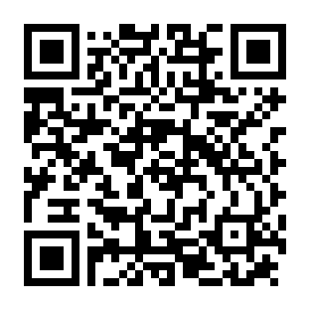
さくら・市民ネットワーク
のホームページ
http://ur2.link/Tfrh

